**Paket Gruplamasına Ait Analiz Çalışması**

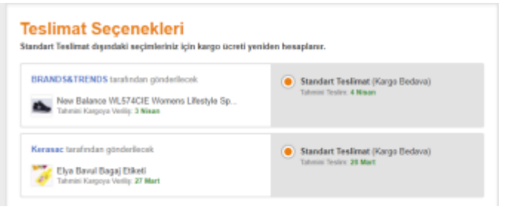

Teslimat sayfasında bulunan paket gruplaması için:

* Farklı satıcılar tarafından gönderilecek ürünler için ayrı paket gruplaması yapılmaktadır.
* Satıcı farklılığı haricinde ürün kategorisi ve stoklanma biçimi farklılığından kaynaklı paketlenme gruplaması yapılmış olabilir. İlk ürün ayakkabı kategorisine ikinci ürün ise kırtasiye kategorisine ait üründür. İlk ürün diğerine göre nispeten daha büyük desiye sahiptir. Farklı kargo firmaları ile gönderimi sağlanacak olabilir, her kargo firmasının da teslim tarihleri desiye göre farklılık gösterebilir.
* Teslim tarihleri farklı olduğu için bir diğer alternatif de bu iki ürünün stoklanma biçimi farklı olabilir. Ayakkabı seller’ın deposundan, diğer üründe Hepsiburada’nın kendi deposundan çıkıyor olabilir, bu durumda ayakkabı önce Hepsiburada’nın kendi aktarma deposuna gelip oradan şubeye gidecektir, bagaj etiketi ise zaten depoda olduğu için direkt şubeye transfer edilecek olabilir.